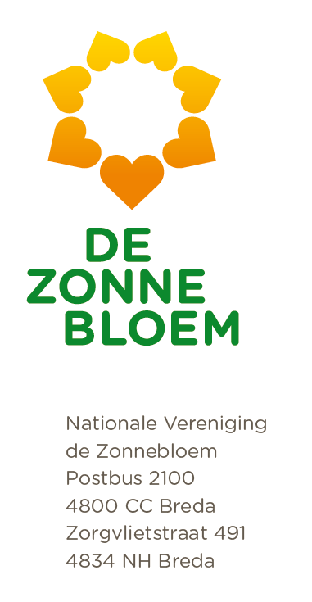

Naam

Adres

Postcode Woonplaats

Onderwerp :Toegankelijkheid als prioriteit in uw verkiezingsprogramma

Datum :

Geachte [naam contactpersoon],

Met de gemeenteraadsverkiezingen van 2026 in zicht, richt ik mij tot u met een dringende oproep om toegankelijkheid en inclusie expliciet op te nemen in uw verkiezingsprogramma. Ruim twee miljoen Nederlanders met een beperking vormen een groeiende stemmersgroep die inclusie in beleid verwacht. Een toegankelijke openbare ruimte en digitale inclusie zijn cruciale voorwaarden om mensen met een beperking volwaardig te laten deelnemen aan de samenleving. Dit is niet alleen een morele plicht, het is ook een juridische verplichting op basis van het VN-Verdrag Handicap, dat Nederland in 2016 heeft geratificeerd.

Dit verdrag verplicht ook gemeenten om concrete maatregelen te nemen die zorgen voor volledige en gelijkwaardige participatie. Helaas ervaren mensen met een beperking nog steeds veel drempels in hun dagelijks leven. Uw gemeente speelt hierin een cruciale rol door fysieke, digitale en sociale toegankelijkheid te verbeteren en barrières weg te nemen.

Wij hebben op basis van het VN-verdrag een Checklist Toegankelijke Gemeente opgesteld, en vragen u om de volgende speerpunten in uw verkiezingsprogramma op te nemen:

* Inclusieve beleidsontwikkeling: betrek ervaringsdeskundigen bij beleid en richt een lokale gehandicaptenraad op.
* Fysieke toegankelijkheid: zorg voor drempelvrije gebouwen en openbare ruimten.
* Toegankelijke mobiliteit: maak (openbaar) vervoer geschikt voor iedereen.
* Digitale inclusie: zorg dat gemeentelijke websites en diensten voldoen aan WCAG eisen.
* Bewustwording en handhaving: voer bewustwordingscampagnes en monitor naleving van toegankelijkheidsbeleid.

Een gemeente waarin iedereen volwaardig kan meedoen, vraagt om politieke daadkracht. Wij roepen u op deze ambities om te zetten in concreet beleid. Graag gaan wij met u in gesprek over de implementatie van de Lokale Inclusie Agenda in uw verkiezingsprogramma.

Wij kijken uit naar uw reactie en hopen op een vruchtbare samenwerking.

Met hartelijke groet,